INFORME DE PERTENENCIA
SOCIOLINGÜÍSTICA

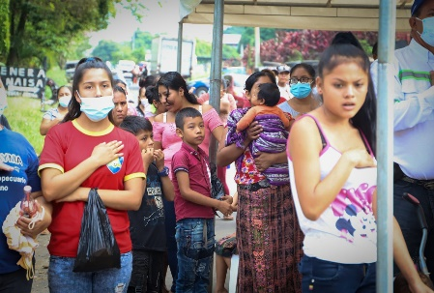
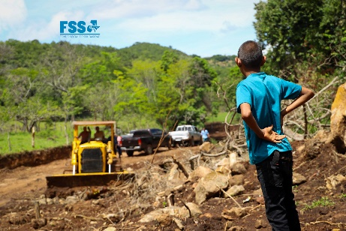
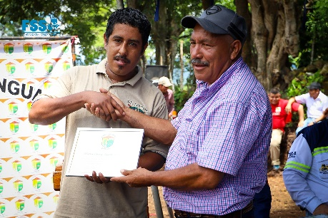

JULIO

Fondo Social de Solidaridad -FSS-

TABLA DE CONTENIDO

INTRODUCCIÓN 3
OBJETIVO 4
ENFOQUE DEL INFORME DE PERTENENCIA SOCIOLINGÜÍSTICA 4
INFORME MENSUAL DE PERTENENCIA SOCIOLINGÜÍSTICA 4
ÁMBITO TEMPORAL 4
CONCLUSIONES 5
BASE LEGAL 5

2

INTRODUCCIÓN

La Unidad Ejecutora “Fondo Social de Solidaridad”, fue creada mediante el Acuerdo Ministerial Número 247-2009, de fecha 2 de abril de 2009, así mismo mediante el Acuerdo Ministerial Número 370-2019, de fecha 1 de abril de 2019, en su Artículo 6 se prorroga la vigencia de la Unidad Especial de Ejecución denominada “Fondo Social de Solidaridad” por el plazo de 10 años a partir del 2 de abril de 2019, para que continúe como Unidad Especial de Ejecución, con el objeto de ejecutar programas, proyectos y obras, competencia del Ministerio de Comunicaciones, Infraestructura y Vivienda.

Durante el año 2020 se firma la Extinción del Fideicomiso mediante Escritura Pública Número 28, de fecha 15 de julio de 2020 y a través del Acuerdo Ministerial Número 606-2020, de fecha 24 de julio, en el Artículo 2 se estipula que, derivado de la transmisión de derechos y obligaciones que se establecieron en la Escritura Pública de Extinción, se instruye al Coordinador Ejecutivo del Fondo Social de Solidaridad como Unidad Especial de Ejecución del Ministerio de Comunicaciones, Infraestructura y Vivienda emitir, suscribir, ampliar y modificar los documentos administrativos, técnicos, financieros y legales correspondientes, de conformidad con las disposiciones legales aplicables y disponibilidad presupuestaria vigente, realizar los pagos correspondientes a las obligaciones de los contratos derivados de los programas, proyectos, obras suministros, servicios, obligaciones y todas aquellas que hubieren quedado pendientes de finalizar al término de la vigencia del Fidecomiso denominado “Fondo Social de Solidaridad”.

Todo lo anterior ha permitido continuar con la ejecución de proyectos pendientes de finalizar de ejercicios fiscales anteriores, así como la ejecución de proyectos nuevos para beneficio de la población guatemalteca en todo el país.

En este marco referencial, de conformidad a lo establecido en el Decreto Número 57-2008 del Congreso de la República de Guatemala, Ley de Acceso a la Información Pública, así como lo establecido en el Decreto Número 19-2003 del Congreso de la República de Guatemala, Ley de Idiomas Nacionales, el Fondo Social de Solidaridad presenta el Informe de Pertenencia Sociolingüística regulado en el artículo 10 numeral 28 del Decreto Número 57-2008 del Congreso de la República de Guatemala, Ley de Acceso a la Información Pública, con el objetivo de mantener actualizada la información del Fondo Social de Solidaridad, en relación a los servicios que se brindan al público en general en la Institución desde las ventanillas de recepción oficiales que prestan atención a los usuarios de los servicios, siendo estas la Ventanilla Única y la Unidad de Información Pública.

3

OBJETIVO

Rendir informe mensual de Pertenencia Sociolingüística, con el fin de presentar y publicar la información del Fondo Social de Solidaridad como Unidad Especial de Ejecución del Ministerio de Comunicaciones, Infraestructura y Vivienda, respecto a los datos relacionados con la pertenencia sociolingüística de los usuarios que requieren los servicios de esta Institución, a efecto de adecuar la prestación de los mismos; dando cumplimiento así a lo establecido en el artículo 10, numeral 28 del Decreto 57-2008 del Congreso de la República de Guatemala, Ley de Acceso a la Información Pública y el Decreto Número 19-2003 del Congreso de la República de Guatemala, Ley de Idiomas Nacionales.

ENFOQUE DEL INFORME DE PERTENENCIA SOCIOLINGÜÍSTICA

En virtud que el Fondo Social de Solidaridad, lleva a cabo procesos que conllevan registrar, actualizar y reportar datos sobre la pertenencia sociolingüística de los usuarios que requieren los servicios de la Institución, siendo este concretamente el caso de personas beneficiadas con los proyectos en ejecución, así como aquellas atendidas a través de la Unidad de Información Pública, permitiendo así adecuar la prestación de los mismos hacia los usuarios.

INFORME MENSUAL DE PERTENENCIA SOCIOLINGÜÍSTICA

Se adjuntan las estadísticas de la pertenencia sociolingüística de las personas atendidas, según las características de la población de proyectos en ejecución, trasladados por la Coordinación de Gestión de Proyectos y la Unidad de Convoyes Regionales del Fondo Social de Solidaridad, así como las personas atendidas a través de la Unidad de Información Pública.

*VER PÁGINAS 7, 8, 9, 10, 11, 12, 13,14, 15, 16, 17 y 18*

ÁMBITO TEMPORAL

El presente informe contiene información sobre la Pertenencia Sociolingüística correspondiente al mes de JULIO del año 2023.

4

CONCLUSIONES

La solicitud mensual de la actualización de información referente a la pertenencia sociolingüística de las personas atendidas a través de proyectos en ejecución, y por medio de la Unidad de Información Pública del Fondo Social de Solidaridad, tiene como finalidad dar cumplimiento a lo establecido en el Artículo 10 numeral 28 del Decreto Número 57-2008 del Congreso de la República de Guatemala, Ley de Acceso a la Información Pública, así como lo establecido en el Decreto Número 19-2003 del Congreso de la República de Guatemala, Ley de Idiomas Nacionales.

BASE LEGAL

CONSTITUCIÓN POLÍTICA DE LA REPÚBLICA DE GUATEMALA.

“Artículo 30. Publicidad de los actos administrativos. Todos los actos de la administración son públicos. Los interesados tienen derecho a obtener, en cualquier tiempo, informes, copias, reproducciones y certificaciones que soliciten y la exhibición de los expedientes que deseen consultar, salvo que se trate de asuntos militares o diplomáticos de seguridad nacional, o de datos suministrados por particulares bajo garantía de confidencia.”

DECRETO NÚMERO 57-2008 DEL CONGRESO DE LA REPÚBLICA DE GUATEMALA. LEY DE ACCESO A LA INFORMACIÓN PÚBLICA.

“Artículo 10.- Información pública de oficio. Los Sujetos Obligados deberán mantener, actualizada y disponible, en todo momento, de acuerdo con sus funciones y a disposición de cualquier interesado, como mínimo, la siguiente información, que podrá ser consultada de manera directa o a través de los portales electrónicos de cada sujeto obligado: (…)

(…) 28. Las entidades e instituciones del Estado deberán mantener informe actualizado sobre los datos relacionados con la pertenencia sociolingüística de los usuarios de sus servicios, a efecto de adecuar la prestación de los mismos;(…)”

DECRETO NÚMERO 19-2003 DEL CONGRESO DE LA REPÚBLICA DE GUATEMALA. LEY DE IDIOMAS NACIONALES.

“Artículo 10. Estadísticas. Las entidades e instituciones del Estado deberán llevar registros, actualizar y reportar datos sobre la pertenencia sociolingüística de los usuarios de sus servicios, a efecto de adecuar la prestación de los mismos.”

5

“Artículo 14. Prestación de Servicios. El estado velará por que en la prestación de bienes y servicios públicos se observe la práctica de comunicación en el idioma propio de la comunidad lingüística, fomentando a su vez esta práctica en el ámbito privado.”

“Artículo 15. De los servicios públicos. Facilitar el acceso a los servicios de salud, educación, justicia, seguridad, como sectores prioritarios, para los cuales la población deberá ser informada y atendida en el idioma propio de cada comunidad lingüística, sin menoscabo de la incorporación gradual de los demás servicios, a los términos de esta disposición.”

“Artículo 18. Utilización en actos públicos. El Estado, a través de sus instituciones, utilizará los idiomas Mayas, Garífuna y Xinka en los actos cívicos, protocolarios, culturales, recreativos; asimismo, en la identificación institucional e información sobre los servicios públicos de su competencia, favoreciendo la construcción de la identidad nacional, con las particularidades y en el ámbito de cada comunidad lingüística.”

“Artículo 25. Capacitación lingüística. El Estado de Guatemala, a través de sus entidades, en coordinación con la Academia de las Lenguas Mayas de Guatemala, deberá dar capacitación lingüística al personal que presta servicio público en las comunidades lingüísticas.”

ACUERDO GUBERNATIVO NÚMERO 320-2011, DEL PRESIDENTE DE LA REPÚBLICA DE GUATEMALA. REGLAMENTO DE LA LEY DE IDIOMAS NACIONALES.

“Artículo 6. Fortalecimiento del uso de los Idiomas Nacionales Indígenas en la prestación de los servicios públicos. Los diferentes ministerios e instituciones del Estado, deben hacer eficiente la prestación de los servicios públicos de acuerdo con los territorios lingüísticos indicados en el artículo 4 del presente Reglamento. Cada dependencia del Estado diseñará sus procedimientos internos para aplicar la Ley de Idiomas Nacionales y el presente Reglamento.”

“Artículo 11. Registros de usuarios. Los registros a que se refiere el artículo 10 de la Ley de Idiomas Nacionales, deberán llevarse en libros de atención a usuarios y/o en forma digital, el cual se dispondrá en el área de recepción o en las ventanillas correspondientes de las entidades e instituciones estatales.”

6

UNIDAD DE CONVOYES REGIONALES:

En el mes de julio de 2023, se ha beneficiado con la realización de proyectos a un total de 22,355 familias, con pertenencia sociolingüística, detallada de la siguiente manera:

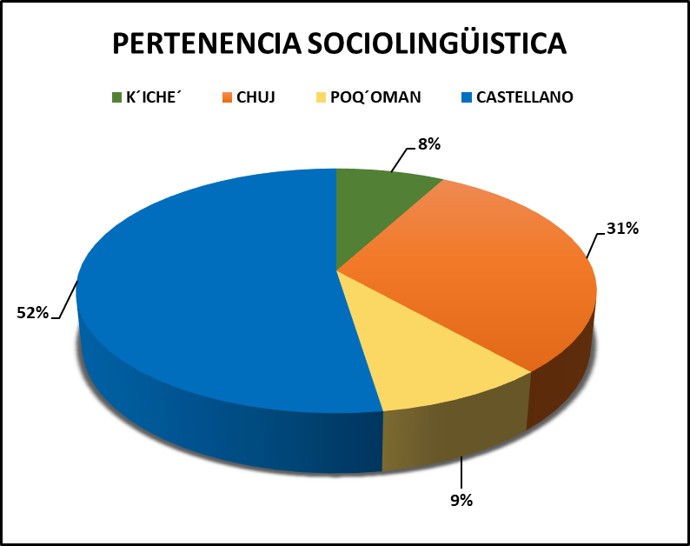

7

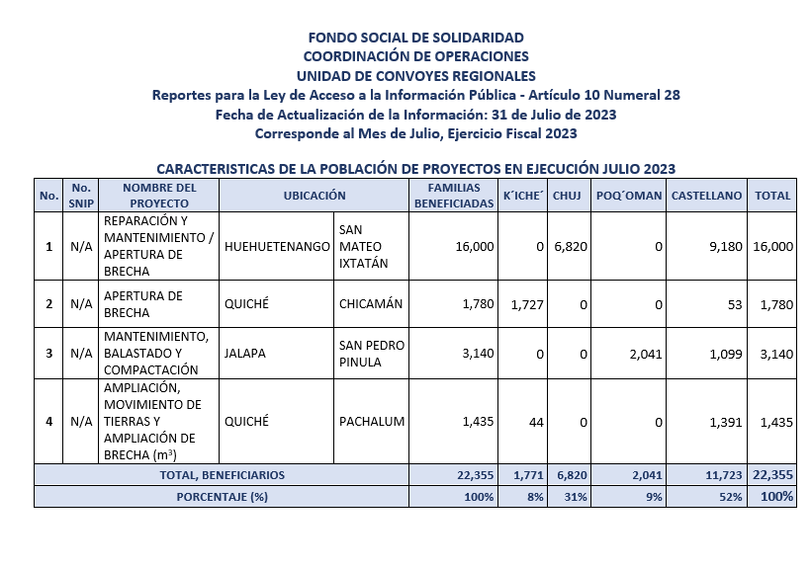

8

9

10

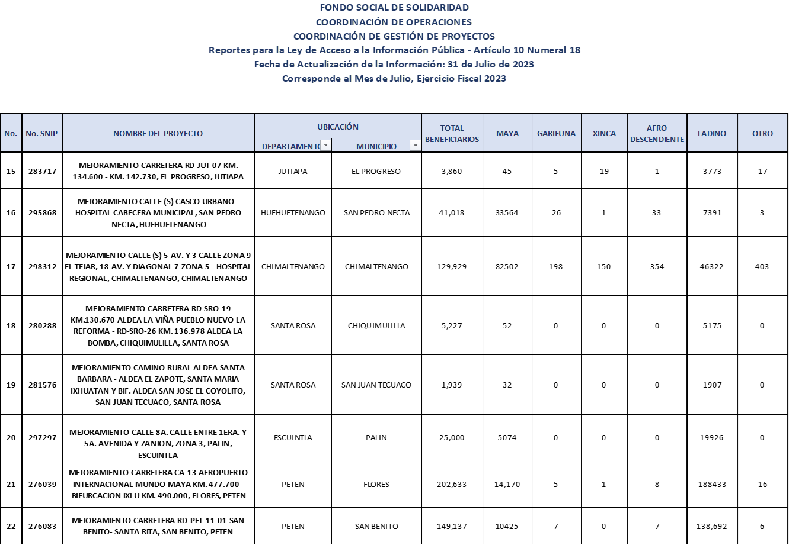

11

12

13

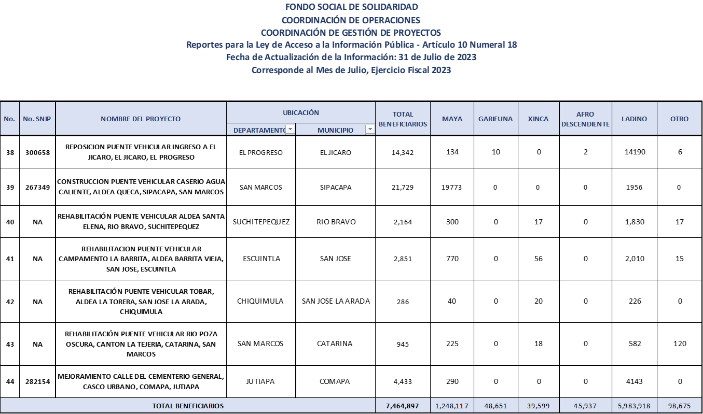

14

GRAFICA No. 1
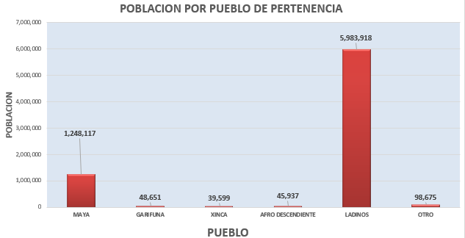
FUENTE: ELABORACION PROPIA EN BASE A DATOS DEL SISTEMA NACIONAL DE INVERSION PUBLICA - SINIP-

CUADRO No. 2
POBLACION POR COMUNIDAD LINGÜÍSTICA MAYA
FUENTE: ELABORACION PROPIA EN BASE A DATOS DEL SISTEMA NACIONAL DE INVERSION PUBLICA - SINIP-

15

GRAFICA No. 2
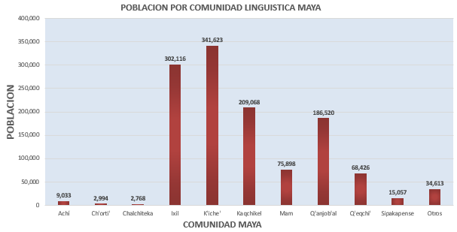
FUENTE: ELABORACION PROPIA EN BASE A DATOS DEL SISTEMA NACIONAL DE INVERSION PUBLICA – SINIP

16

Pertenencia sociolingüística de los usuarios de los servicios de la Unidad de Información Pública

Durante el mes de JULIO, 4 personas solicitaron los servicios de la Unidad de Información Pública, las cuales proporcionaron los siguientes datos sociolingüísticos:

Gráfica 1. Con base al género

Femenino | Masculino
1 | 3

17

Gráfica 2. Con base a la pertenencia sociolingüista

Castellano | Q´eqchi | kaqchikel
2 | 1 | 1

18

